Wrocław, 7.01.2026 r.

Centrum Odkryć Medycznych UMW dla WOŚP
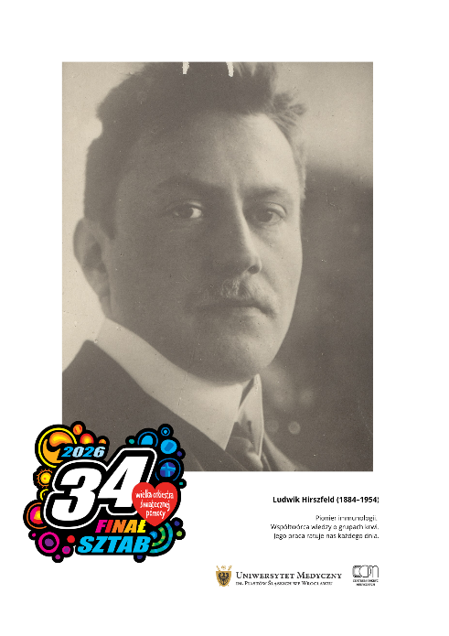
Krew, która zmieniła świat. Weekend WOŚP z Hirszfeldami

Wydarzenie, w którym historia odkrycia grup krwi spotyka się z WOŚP, a przyszłe Centrum Odkryć Medycznych pokazuje, że nauka, empatia i ratowanie życia zawsze idą razem.

Zapraszamy na wydarzenie 24 lub 25 stycznia. Szczególne spotkanie, w ramach wydarzeń WOŚP, które jest opowieścią o krwi, życiu i odpowiedzialności. Dlatego dzieje się dokładnie tu, gdzie powstaje Centrum Odkryć Medycznych Uniwersytetu Medycznego we Wrocławiu. To miejsce jest symbolem. Przez dekady ratowano tu ludzkie życie, dziś powstaje tu przestrzeń, która będzie opowiadać o największych odkryciach medycyny, uczyć profilaktyki i budować społeczną świadomość zdrowia. Właśnie dlatego Weekend WOŚP z Hirszfeldami nie mógł wydarzyć się nigdzie indziej.
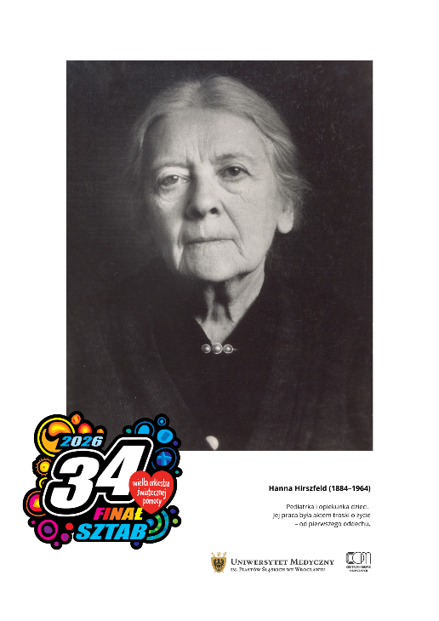
Film, który opowiada o krwi i człowieczeństwie
Centralnym punktem spotkania będzie specjalny pokaz nagradzanego filmu dokumentalnego „Mensch”. Pierwszego pełnometrażowego obrazu poświęconego Ludwikowi Hirszfeldowi, odkrywcy grup krwi i jednemu z ojców nowoczesnej immunologii.

Film w reżyserii Pawła Wysoczańskiego zdobył w 2024 roku m.in.:
- nagrodę publiczności za najlepszy film dokumentalny 2024 Austin Polish Film Festival Audience Choice Award,
- za najlepszą reżyserię filmu dokumentalnego w Toronto,
- Nagrodę Krajowej Rady Radiofonii i Telewizji na festiwalu w Gdyni,
- Złoty Nurt na Festiwalu Form Dokumentalnych „Nurt” w Kielcach.
To film o krwi, rozumianej nie tylko biologicznie, ale jako nośnik życia, pamięci i odpowiedzialności nauki wobec ludzi.

Zabytkowa sala, żywa historia
Pokaz odbędzie się w sali im. prof. Wiktora Brossa, zachowanej z oryginalnymi, przedwojennymi ławkami. Przestrzeni, w której historia polskiej medycyny nie jest opowieścią z książki.

Po filmie – rozmowa o nauce, pamięci i życiu
Po projekcji odbędzie się rozmowa z udziałem osób, które o Hirszfeldach i ich dziedzictwie wiedzą najwięcej. Udział w niej wezmą:
- Paweł Wysoczański, reżyser filmu „Mensch”, absolwent reżyserii w Szkole Filmowej im. Krzysztofa Kieślowskiego w Katowicach. Autor filmów „Punkt widzenia”, „Kiedyś będziemy szczęśliwi”, „Jurek” – filmu o Jerzym Kukuczce.
- Sebastian Bagiński, przewodnik miejski po Wrocławiu, pilot wycieczek, specjalizujący się w turystyce kulturowej (biograficznej, dziedzictwa, m.in. "MISTRZOWIE HIRSZFELDOWIE. HANNA I LUDWIK"
- Janina Wartenberg, lekarka weterynarii, wieloletnia asystentka profesora Ludwika Hirszfelda w powojennym Wrocławiu, członkini Polskiego Towarzystwa Historii Nauk Medycznych

Moderować będzie Małgorzata Waszkiewicz, reporterka i dziennikarka Radia TOK FM z ponad dwudziestoletnim stażem, autorka licznych podcastów dotyczących profilaktyki zdrowia

Dodatkowym, poruszającym elementem spotkania będzie obecność aktorów z Teatru Układ Formalny, którzy wcielą się w role Hanny i Ludwika Hirszfeldów, nadając wydarzeniu formę żywego dialogu z historią.

Pamiątkowe zdjęcia i historia w obiektywie
Podczas wydarzenia zostanie ustawiona specjalna ścianka fotograficzna, przygotowana z myślą o osobach uczestniczących. Będzie to przestrzeń do wykonania pamiątkowych zdjęć z postaciami Hanny i Ludwika Hirszfeldów oraz filmem.
Dodatkowo, w ramach WOŚP, odbędzie się licytacja wyjątkowych fotografii. Archiwalnych zdjęć Hanny i Ludwika Hirszfeldów, wybranych kadrów z filmu „Mensch”.

Licytacja specjalna – tylko na miejscu
Podczas spotkania odbędzie się również licytacja na żywo. Kameralne, specjalne zwiedzanie gabinetu Hanny i Ludwika Hirszfeldów, znajdującego się w kompleksie wrocławskich klinik UMW.
To miejsce na co dzień niedostępne. Zachowane jako świadectwo pracy naukowej i etosu Hirszfeldów.

Dochód z obu licytacji w całości zasili puszki WOŚP.

A my robimy swoje
W niedzielę, w ramach finału WOŚP, studenci kół naukowych Uniwersytetu Medycznego we Wrocławiu będą prowadzić profilaktyczne badania z krwi, pokazując, że odkrycia Hirszfeldów nadal realnie ratują życie.

Uwaga.
W niedzielę, zamiast Sebastiana Bagińskiego, w dyskusji udział weźmie Magdalena Drogosz, przewodniczka miejska.

Zapraszamy do kupowania biletów-cegiełek:
Bilet na 24 stycznia, godz. 18.00: Hirszfeldowie i krew, która zmieniła świat
- 49,00 zł: https://tiny.pl/t65jcrvjn
- 99,00 zł: https://tiny.pl/7_w615jtc
- 159,00 zł: https://tiny.pl/1ghgnggcz

Bilet na 25 stycznia, godz. 11.00: Hirszfeldowie i krew, która zmieniła świat
- 49,00 zł: https://tiny.pl/4k93c5_1t
- 99,00 zł: https://tiny.pl/s1ygc5g2x
- 159,00 zł: https://tiny.pl/hcjcrv004

Spacer z przewodnikiem miejskim po Wrocławiu pt. „MISTRZOWIE HIRSZFELDOWIE. HANNA I LUDWIK"

Link do licytacji spaceru z Sebastianem Bagińskim przewodnikiem miejskim po Wrocławiu pt. "MISTRZOWIE HIRSZFELDOWIE. HANNA I LUDWIK" – https://lnkd.in/d6HiMqUW

Wycieczka piesza będzie okazją do lepszego poznania historii najwybitniejszych lekarzy w dziejach powojennej medycyny wrocławskiej. Ludzi pięknych w każdym znaczeniu tego słowa, których biografia splata sukcesy i niepowodzenia, piękne przyjaźnie i bolesne rozstania.

Hanna Hirszfeldowa, z d. Kasman (1884-1964) – lekarka pediatrka, pierwsza kobieta z tytułem profesora w powojennym Wrocławiu. Członkini WHO i UNICEF.

Ludwik Hirszfeld – lekarz immunolog, bakteriolog. Pierwszy dziekan Wydziału Lekarskiego na Uniwersytecie i Politechnice we Wrocławiu. Nominowany w 1950 r. do Nagrody Nobla w dziedzinie medycyny lub fizjologii.

W trakcie spaceru osoba uczestnicząca dowie się:
- gdzie powstała pierwsza na Dolnym Śląsku szkoła pielęgniarstwa,
- jaki podarunek od papieża Piusa XII przywiozła Hanna Hirszfeldowa,
- czy szanse Ludwika Hirszfelda na otrzymanie Nagrody Nobla były wysokie,
- skąd u Hirszfeldów znajomość języka serbskiego i wiele innych.

SEBASTIAN BAGIŃSKI – przewodnik miejski po Wrocławiu, pilot wycieczek, specjalizujący się w turystyce kulturowej (biograficznej, dziedzictwa). Członek Koła Przewodników Miejskich i Stowarzyszenia Podróżników TUiTAM. Autor wielu tras tematycznych po Wrocławiu, m.in. „MISTRZOWIE HIRSZFELDOWIE. HANNA I LUDWIK"
Data i godzina spaceru (wycieczka piesza) do ustalenia z przewodnikiem po wygranej licytacji. Spacer będzie trwał ok. 3 h. Termin wykorzystania: 2026.

Więcej licytacji przygotowanych przez Franciszek Kędzierski wraz ze swoim sztabem UMW, tutaj: https://allegro.pl/uzytkownik/sztab_wosp_umw

